Tema 3 Objetos Nativos en Javascript

Practica 03-04 Alto nivel y window
Nombre |  | Curso
Apellidos |  | Fecha

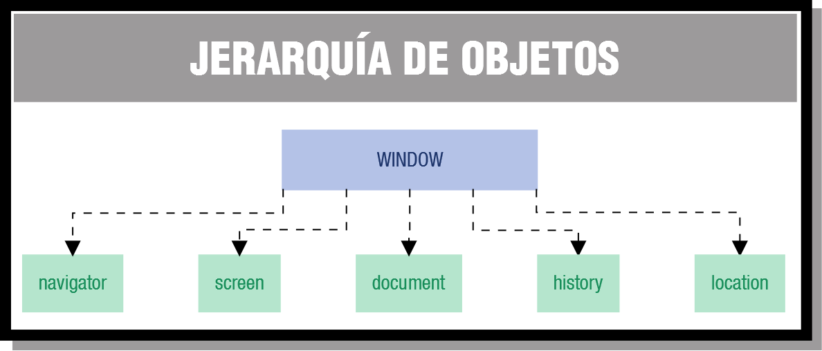
- Crea un script que lea dos números con prompt y que cree una ventanas nueva con el tamaño indico
Debes usar var subVentana=window.open("nueva.html","nueva","height=800,width=600");
- Modifica el script anterior para cerrarla
- Modifica el script anterior para comprobar si esta abierta o cerrada
- Crea un script que lea una url con prompt y que la abra en una nueva ventana y que muestre sus siguientes propiedades.
- defaultStatus
- length
- location
- name
- Muestra una ventana emergente de alerta con el mensaje “ALERTA Te estan Robando el banco” y después Muestra una ventana emergente de alerta con el mensaje “Estas de acuerdo?” y dependiendo de él Escribe de acuerdo o no.
- Usa este código para crear un ejemplo de clearInterval() Resetea el cronómetro ajustado con setInterval() y setInterval( funcion, milisegundos)
<!DOCTYPE html>
<html>
<body>

<script>
setInterval(dihola, 500, "valor");

function dihola(valor) {
document.write("Hello");
}
</script>

</body>
</html>

- Modificalo para que te muestre la hora cada segundo
const date = new Date();
document.write("<br>Hello"+ date.toLocaleTimeString());
- Usa este código para observar el uso De clearInterval y setInterval
<!DOCTYPE html>
<html>
<body>
<h1>The Window Object</h1>
<h2>The setInterval() and clearInterval() Methods</h2>
<button onclick="stopColor()">Stop </button>
<button onclick=" iniciarIntervalo()">Start </button>

<script>
function iniciarIntervalo() {
myInterval = setInterval(setColor, 500);
}

iniciarIntervalo();

function setColor() {
let x = document.body;
if( x.style.backgroundColor == "yellow") {
x.style.backgroundColor = "pink"
}
else {
x.style.backgroundColor = "yellow"
}

// x.style.backgroundColor = x.style.backgroundColor == "yellow" ? "pink" : "yellow";

}

function stopColor() { clearInterval(myInterval);}

</script>
</body>
</html>

- Modifica este código para que escoja el intervalo de un prompt que sale cuando se le pulsa start.
- Modifica este código para que escoja el intervalo y los colores de un solo prompt que sale cuando se le pulsa start.

